数学实验（22计算机）第2周作业

注意：作业电子文档下周三以内发到助教老师QQ邮箱，具体要求见群公告。

作业格式：题目+程序+结果+分析（编程题）；题目+模型+程序+结果+分析（建模题）

1在同一个坐标下作出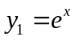,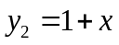,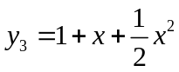,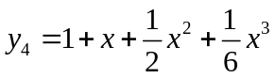这四条曲线的图形，要求在图上加各种标注，同时用subplot作出这四条曲线，为每幅图形加上标题。

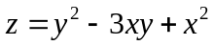2绘制如下函数 曲面图，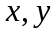的取值范围可自行选择。

3 作出函数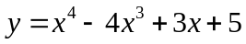（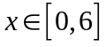）的图形，找出其在[0,6]之间的最小值点。

4 求解方程组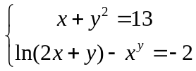，并验证初值是否对解有影响。

选做题：
5 在放射性废物的处理问题中，验证v(300)=45.1ft/s是否成立，能否通过现有方法改进来实现在海洋中安全处理放射性废物呢？试通过建模来进一步讨论。

6 对题目2，能否修改MATLAB配色方案，得到效果更好的图形呢？或者使用现成的MATLAB绘图工具包来试试

